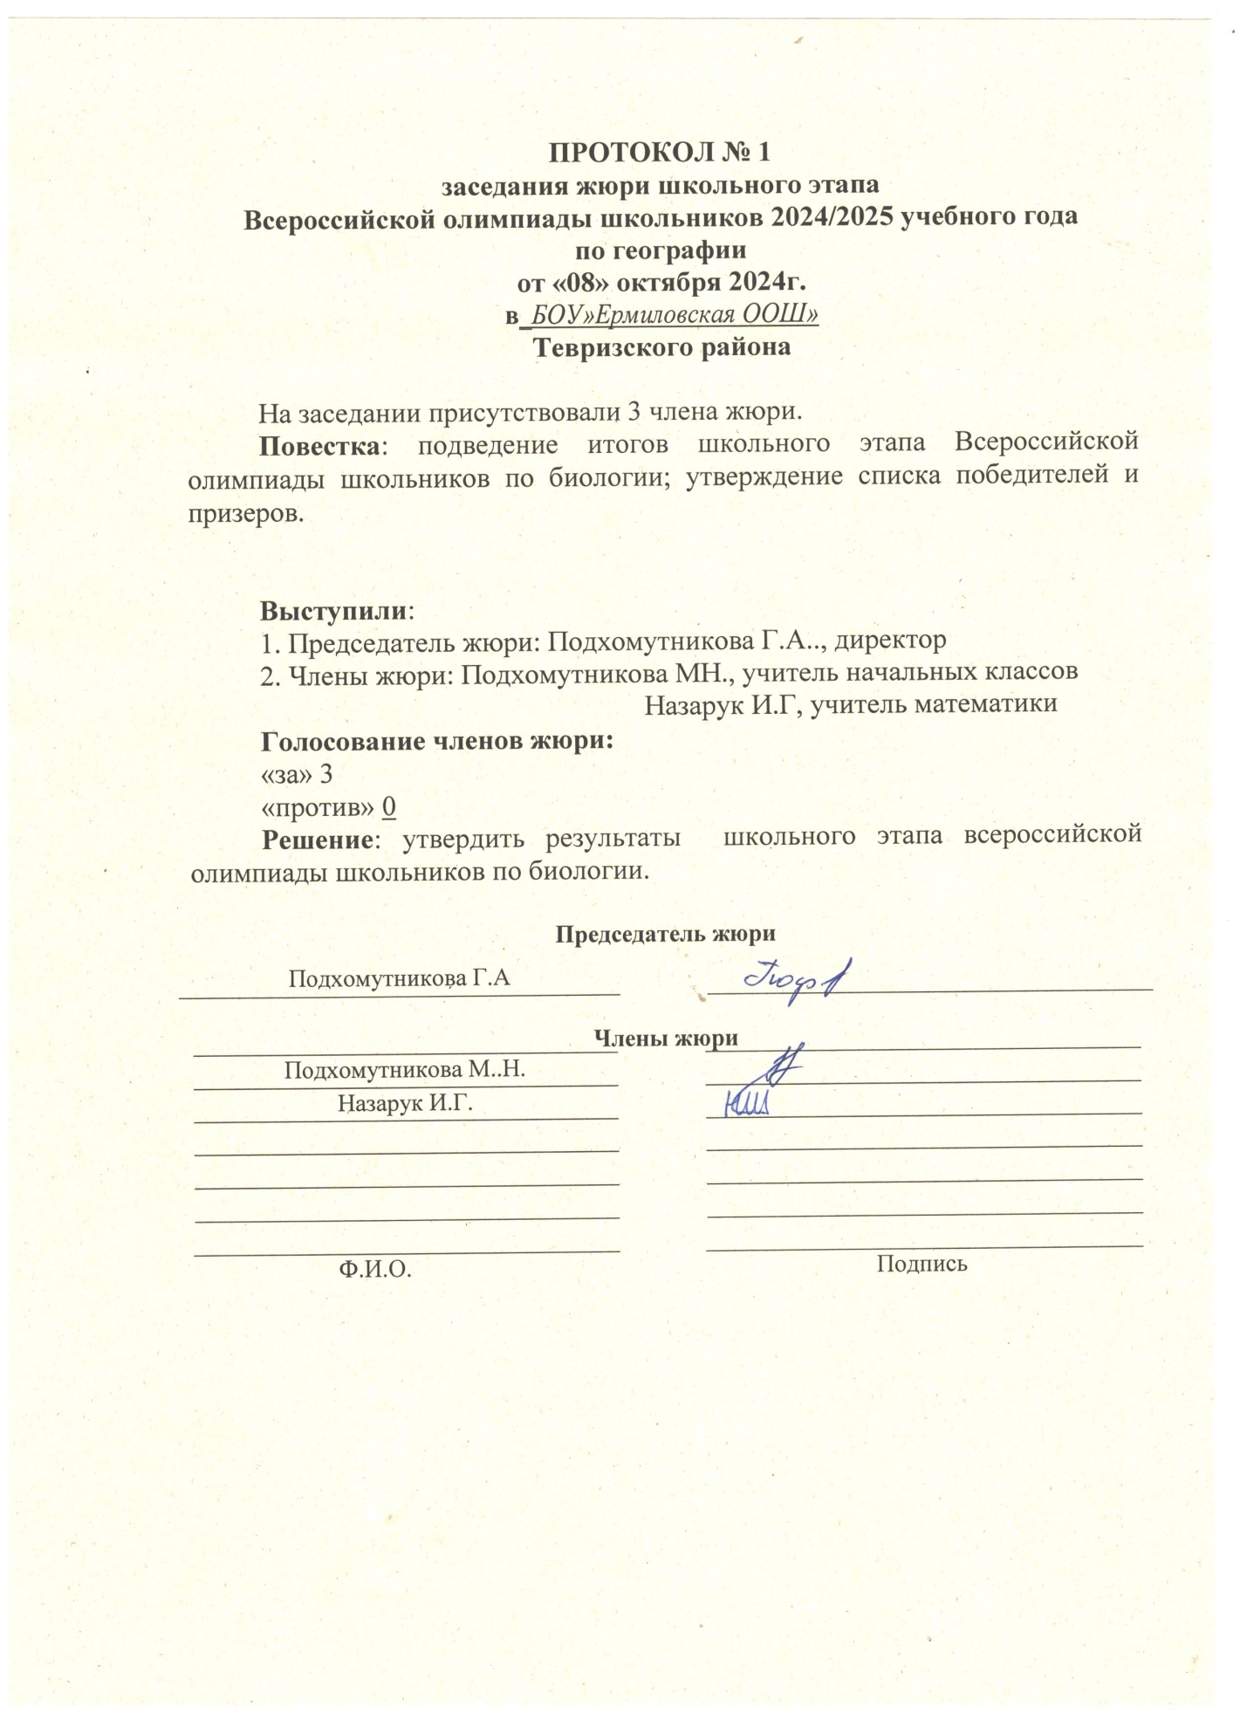

Приложение

Список

победителей и призеров школьного этапа

всероссийской олимпиады школьников

2024/25 учебного года

по географии

**в *БОУ «Ермиловская ООШ»***

|  |  |  |  |  |  |
| --- | --- | --- | --- | --- | --- |
| № | Фамилия Имя Отчество | Сокращенное наименование общеобразовательной организации по уставу | Уровень (класс) обучения | Результат (баллы) | Тип диплома |
| 1. | Подхомутников Иван Анатольевич | БОУ "Ермиловская ООШ" | 9 | 16 | участник |